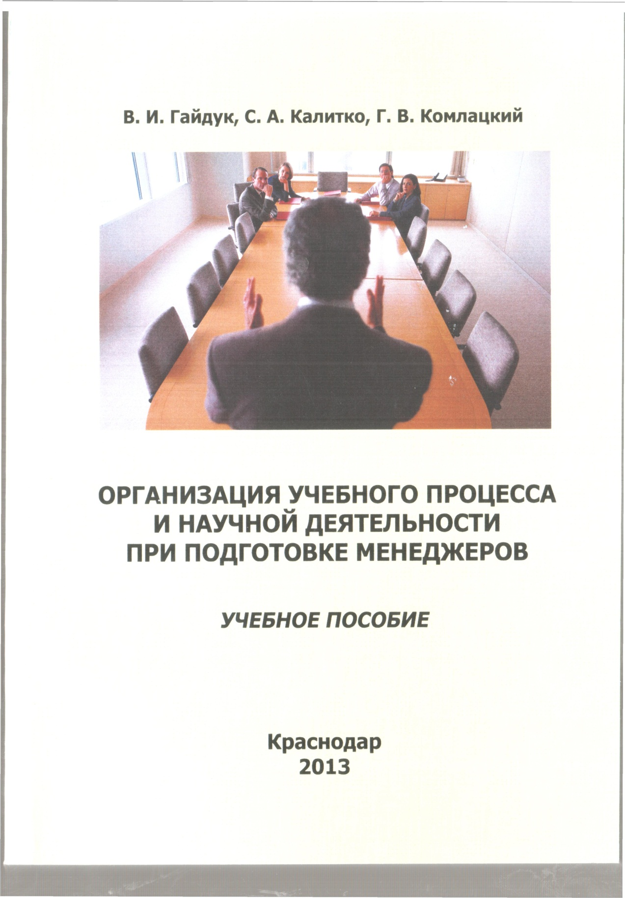

Гайдук В. И. Организация учебного процесса и научной деятельности при подготовке менеджеров: учеб. пособие / В. И. Гайдук, С. А. Калитко, Г. В. Колмацкий. – Краснодар : КубГАУ, 2013. – 213 с.

